Практическая работа

создание проекта и списки кодов в GPS приемнике Leica GS08plus

Цель работы:
- научиться создавать новый проект в Leica GS08plus;
- научиться создавать список кодов в Leica GS08plus;
- освоить команды управления просмотром данных;
- познакомиться с командами изменения и редактирования атрибутов данных;
- научиться получать различную информацию о данных;
- научиться манипулировать графическими элементами с помощью инструментов.

Общие теоретические сведения:
Назначение проектов приемника Leica GS08plus:
1 Позволяют структурировать работу по геодезической съемке.
2 Содержат все измеряемые, записываемые и сохраняемые точки, линии, площади и коды.
3 Могут загружаться в LGO для постобработки или для передачи данных в другую программу.
4 Могут выгружаться из LGO, например, для работ по проведению разбивки на местности (в реальном времени).
5 Могут сохраняться на устройстве хранения данных или во внутренней памяти (если она доступна).
Типы проектов:
- проекты по работе с данными;
- DTM - файлы, Точек и DTM;
- Файлы трассировки дороги.
Проект с именем по умолчанию доступен в приборе после следующих операций: форматирование запоминающего устройства - вставка предварительно отформатированного устройства хранения данных или удаление всех проектов из Свойства проекта.
Рабочий проект - это тот проект, куда сохраняются данные. Один проект всегда считается рабочим проектом. После того как запоминающее устройство отформатировано и до тех пор, пока пользователь не выберет свой проект, используется проект по умолчанию. Если проект становится рабочим, то настройки и параметры сортировки и фильтрации для такого проекта сохраняются в системном ОЗУ. Если устройство хранения данных форматируется, то для проекта по умолчанию используются последние примененные настройки и параметры сортировки и фильтра.

Порядок выполнения работы:
1 Создание нового проекта.
Для создания нового проекта необходимо перейти в Главное меню и выбрать Проекты - Новый проект (рисунок 4.1):
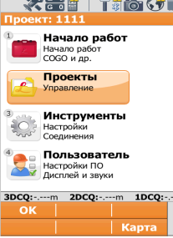
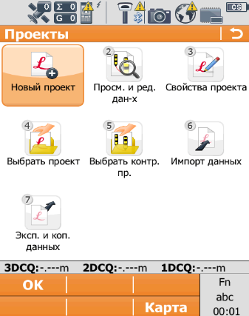

Рисунок 4.1 – Окна при создании нового проекта в GPS приемнике Leica GS08plus

В открывшемся окне необходимо заполнить поля, представленные на рисунке 4.2:
1 Обязательное поле «Имя» - уникальное имя нового проекта. Имя может содержать до 16 символов и включать пробелы.
2 Поле «Описание» - две строки для подробного описания проекта (например, выполняемые работы или содержащиеся в проекте классы). Это необязательное поле.
3 Поле «Создано» - имя автора проекта. Необязательное поле.
4 Поле «Устройство» - устройство, на котором будет сохранен новый проект. В зависимости от параметров прибора это поле может быть доступно только для вывода данных.
В таблицах 4.1 и 4.2 приведены команды и их значения при создании нового проекта и списка кодов.

Таблица 4.1
Значение команд при создании проекта
Кнопка | Значение
ЗАП | Сохранение параметров и настроек.
Стр | Переход на другую страницу на этом экране.
Fn ВЫХОД | Выход с этого экрана.

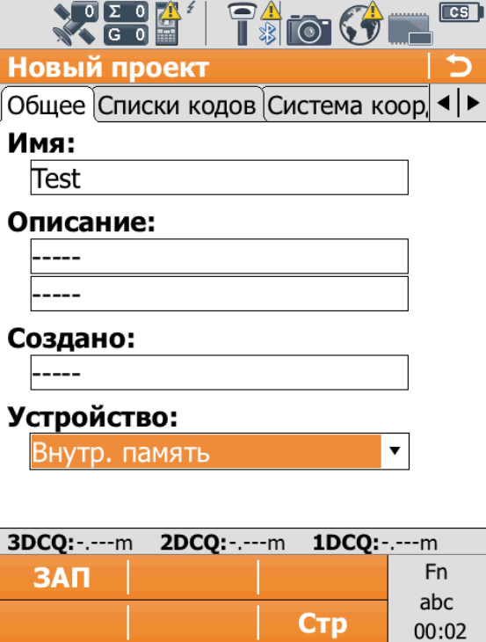

Рисунок 4.2 – Окно создания нового проекта, заполнение необходимых полей

2 Создание списка кодов.
Следующим шагом является создание списка кодов, чтобы перейти на страницу «Списки кодов» необходимо нажать «Стр». Для создания списка кодов необходимо двойным нажатием на «нет» открыть окно. Далее выбрать команду «НОВ» (рисунок 4.3).
В проекте параметр по умолчанию «не сохранено ни одного кода» можно изменить. При выборе таблицы кодов содержащиеся в ней коды копируются в проект.
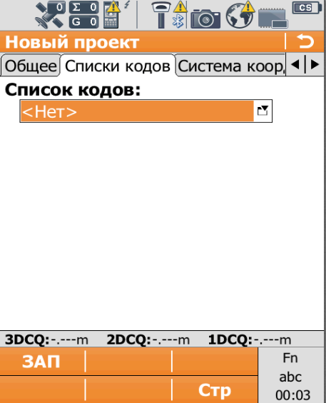
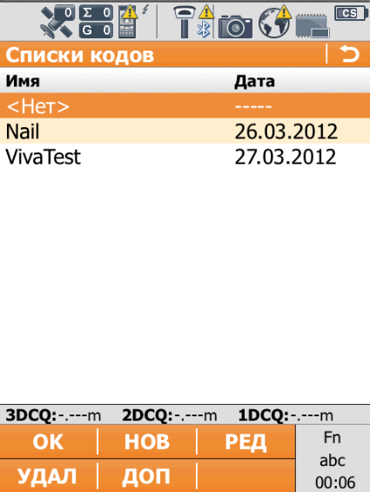

Рисунок 4.3 – Окна при создании списка кодов
Если коды были скопированы из таблицы кодов во внутренней памяти, отображается имя таблицы кодов. Если коды были введены вручную, отображается имя рабочего проекта.

Таблица 4.2
Значение команд при создании списка кодов
Кнопка | Значение
OK | Возврат на предыдущий экран. Коды из выделенной таблицы кодов копируются в рабочий проект.
НОВ | Создание таблицы кодов.
РЕД | Редактирование выделенной таблицы кодов.
УДАЛ | Удаление выделенного списка кодов.
ДОП | Просмотр информации об авторе и дате создания таблицы кодов.
Fn ВЫХОД | Выход с этого экрана.

В открывшемся окне заполняем поля. Обязательным является поле «ИМЯ». Далее выбираем команду «КОДЫ» (рисунок 4.4):
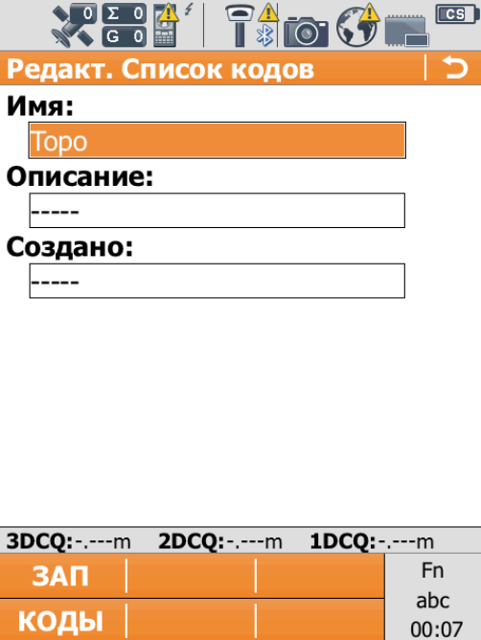
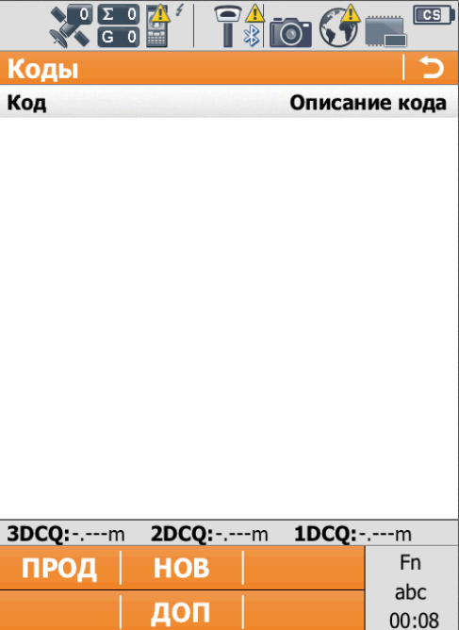

Рисунок 4.4 – Окна доступа к управлению таблицей кодов

3 Атрибуты данных.
Управление кодами включает в себя несколько задач:
- создание новых кодов;
- просмотр кодов и связанной с ними информации;
- изменение кодов;
- удаление существующих кодов.
Уже введенные имена атрибутов в таблице кодов проекта редактировать нельзя. Новый код можно создать и прямо в приложении. В этом случае новый код добавляется в таблицу кодов проекта. Значения групп кодов, кодов и атрибутов чувствительны к регистру. Например, группа кодов Tree - это не то же самое, что группа кодов TREE.
Чтобы создать необходимое количество для данной группы кодов, выберем команду «КОД» и далее необходимо выбрать команду «ЗАП». Заполним поля, обязательными и важными для заполнения является параметры полей с указанием: «имя»; «описание кода»; «тип кода»» - точка, линия, площадь (рисунок 4.5):

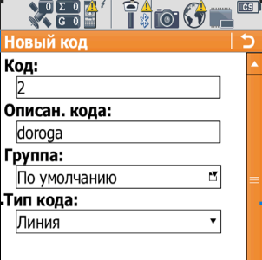
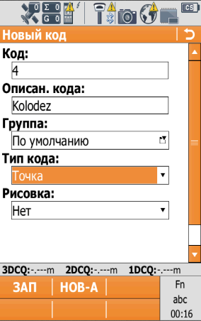
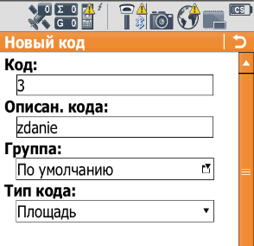
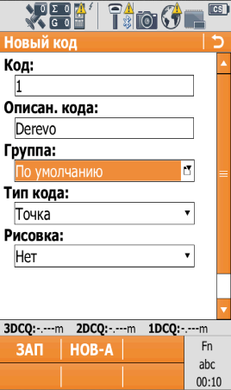

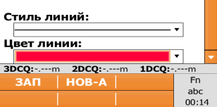
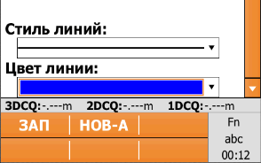

Рисунок 4.5 - Окна доступа к управлению таблицей кодов

В таблице 4.3 приведены команды и их значения при управлении таблицей кодов.

Таблица 4.3
Значение команд при управлении таблицей кодов
Кнопка | Значение
ЗАПИС | Добавление нового кода и всех связанных с ним атрибутов в таблицу кодов во внутренней памяти.
НОВ-A | Добавление нового редактируемого поля для атрибута с типом атрибута «Обычный» и типом значения «Текст».
ИМЯ или ЗНАЧ | Выделение поля для ввода имени или значения атрибута. Доступно для тех атрибутов, для которых можно ввести имя атрибута. Имя атрибута можно изменить; также можно ввести значение атрибута, которое будет использоваться по умолчанию.
Fn ВЫХОД | Выход с этого экрана.

Перечень доступных полей при управлении кодами представлен в таблице 4.4:
Таблица 4.4
Значение полей при управлении кодами
Поле | Опция | Описание
Код | Редактируемое поле | Уникальное имя нового кода. Имя может содержать до 16 символов и включать пробелы. Обязательное поле.
Описан. кода | Редактируемое  поле | Подробное описание кода. В описании можно,  например, ввести полное имя, если Код является аббревиатурой. Необязательное поле.
Группа | Список выбора | Группа кодов, которой назначается этот код.
Тип кода | Список выбора | Способ использования кода. Код может быть  тематическим (для точек, линий или площадей) или свободным. Создание уникального кода. Код в одной и той же таблице кодов может иметь одинаковые значения с разными типами. Например, код «OAK» может принадлежать типу Точка, Линия, Площадь и/или Свобод.
Рисовка | Список выбора  Нет  Нач. линии | Доступно только для Тип кода: Точка. Разрешить открывать новую линию или площадь, когда пользователь выбирает новый код точки. Эта функция также доступна при создании таблиц кодов на странице управления таблицами кодов LGO.  Чтобы отключить функцию, выберите этот параметр. Включение этого параметра не оказывает влияния на другие параметры кодов в приборе.  Когда пользователь выбирает код точки, открывается новая линия, и в нее добавляется сохраняемая точка. Если же выбранный код точки не меняется, то новая линия не открывается. Сохраняемая точка добавляется в текущую линию
Стиль линий | Список выбора | Доступно для Тип кода: Линия и Тип кода: Площадь. Стиль представления линий или площадей в MapView и LGO.
Атрибут | Редактируемое  поле | Можно создать до двадцати атрибутов. Атрибуты с типом «Обязательный» или «Фиксированный» и значением типа «Целое» или «действительное» должны быть созданы в LGO.

После того как все коды были созданы для данной группы мы можем их просматривать, редактировать в группе (рисунок 4.6):
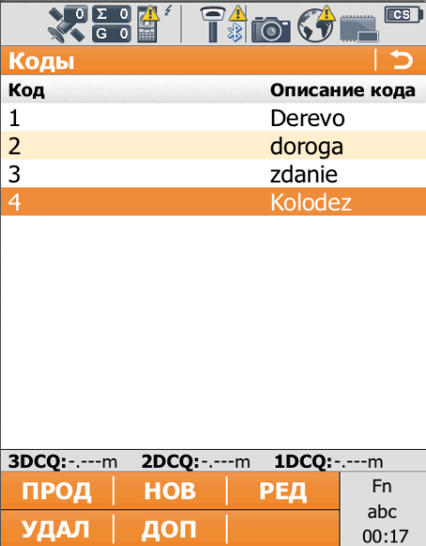
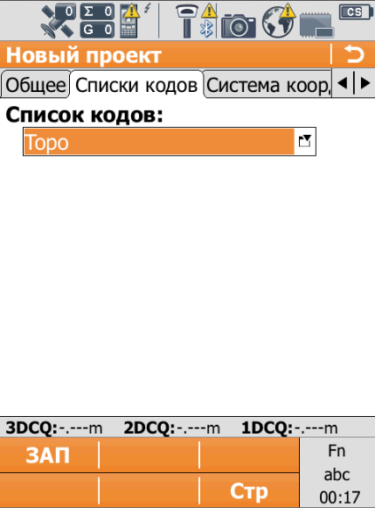

Рисунок 4.6 – Окна доступа к управлению таблицей кодов

При создании нового проекта или редактировании существующего рабочего или контрольного проекта необходимо открыть страницу Свойства проекта: Система координат (рисунок 4.7):

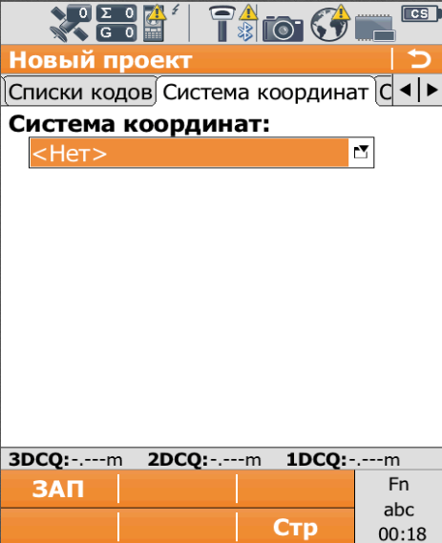

Рисунок 4.7 – Окно доступа к управлению системой координат

В списке приводятся все системы координат, которые хранятся в базе данных DBX. Все недоступные элементы отображаются символами «-----».
Системы координат можно создавать вручную или путем проведения расчетов. Системы координат с классическим 3D-преобразованием можно создавать вручную.
Тип преобразования выбранной системы координат определяет, какие элементы системы координат можно редактировать. Имя системы координат, метод распределения невязок и используемая модель геоида всегда доступны для редактирования.
Для системы координат с источником RTCM можно изменять только модель геоида. Однако, если с автоматической системой координат проекция не была получена, ее также можно определить.
Далее необходимо перейти в раздел «Осреднение» и заполнить поля по образцу на рисунке 4.8:

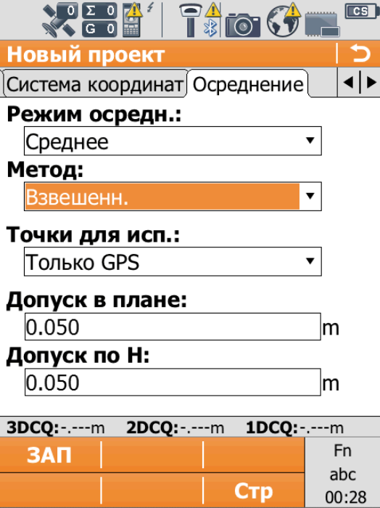

Рисунок 4.8 - Окно раздела «Осреднение»

Контрольные вопросы:
1 Перечислите назначение проектов геодезического приемника Leica GS08plus.
2 Дайте определение Рабочему проекту.
3 Как осуществляется создание «Нового проекта»?
4 Расскажите об управлении списками кодов.
5 Какие поля доступны при управлении кодами?

